المملكة العربية السعودية  وزارة التعليم  الإدارة العامة للتعليم بمنطقة ...........  مدرسة / |  | المجموع الكلي
 |  | 40
اختبار مادة العلوم ( الدور الأول ) الفصل الدراسي الثالث للعام الدراسي– 1444 هـ

المادة | العلوم |  | الصف |  | الثالث
اليوم |  | التاريخ |  | زمن الاجابة | ساعة ونصف
اسم الطالبة
رقم الجلوس | ( )

رقم السؤال | الدرجة المستحقة |  | اسم  المصحح / ة | اسم  المراجع / ة | اسم  المدقق / ة
رقم السؤال | الدرجة رقماً | الدرجة كتابة | اسم  المصحح / ة | اسم  المراجع / ة | اسم  المدقق / ة
السؤال الأول
السؤال الثاني
السؤال الثالث
السؤال الرابع
المجموع

يتبـــــــــع
السؤال الأول :-
أ ) نختار الاجابة الصحيحة فيما يلي :-

15
1- أي شيء له كتلة وحجم . | 2- عضو السمع في الانسان .
أ- المادة | أ- العين
ب – التغير الفيزيائي | ب – الاذن
جـ - الخاصية | جـ - القلب
3- ينتج عن اهتزاز الأجسام . | 4- نستخدم لفصل الحديد عن المواد الاخرى .
أ- الصوت | أ- غربال
ب - القوى | ب – مغناطيس
جـ - المادة | جـ - تبخير
5- خليط مكون من مادتين مختلفتين أو أكثر . | 6- عجلة يلف حولها سلك قوي .
أ- مخلوط | أ- الرافعة
ب - محلول | ب – سطح مائل
جـ - ماء | جـ - البكرة
7- ينتشر الضوء في خطوط . | 8- مادة لها شكل ثابت وحجم ثابت .
أ- مستقيمة | أ- صلبة
ب - متعرجة | ب - سائلة
جـ - منكسرة | جـ - غازية
9- إذا سقط الضوء على مرآه فأنه . | 10- وحدة بناء المادة .
أ- ينعكس | أ- العنصر
ب - ينكسر | ب - الخاصية
جـ - ينحرف | جـ - المحلول
11- أي المواد التالية ينتقل فيها الصوت ببطء . | 12- يحول الطاقة الكهربائية الى صوتية
أ- الماء | أ- الجرس
ب - الصخر | ب - الثلاجة
جـ - الهواء | جـ - المروحة

ب ) نحدد حسب الصور وحدات القياس المعيارية التالية ( اللتر _ الكيلو جرام _ المتر )

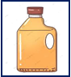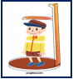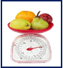
................ ..................... ....................
يتبـــــــــع
السؤال الثاني :-

10
أ ) ما المصطلح العلمي المناسب للعبارات التالية :-
( الكتلة – الشغل – الالة البسيطة – الضوء – الدائرة الكهربائية )

1- ( ................................... ) مقدار ما يحتويه الجسم من مادة .
2- ( ................................... ) أداة تستخدم لانجاز الاعمال بسهولة .
3- ( ................................... ) شكل من أشكال الطاقة نحس به بالعين .
4- ( ................................... )القوة المبذولة لتحريك جسم ما مسافة معينة .
5- ( ................................... ) مسار يسمح بمرور التيارالكهربائي من خلاله .

ب ) نصنف التغيرات التالية الى ( تغير كيميائي . تغير فيزيائي ) بوضع أشاره ( √ )
التغير | تغير كيميائي | تغير فيزيائي
احتراق الخشب
تسوس الاسنان
طبخ الطعام
تقطيع الورق
تجمد الماء

السؤال الثالث :-

10
أ ) نكتب تحت كل صورة اسم الألة البسيطة ( الرافعة * البرغي * عجلة ومحور * البكرة )

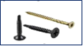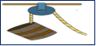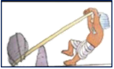
........................ ........................ ..................... ......................

نضع علامة( √ ) أمام العبارات الصحيحة وعلامة (×) أمام العبارات الخاطئة :

1- من طرق فصل المخلوط الغربال | ...................
2- البرق من الأمثلة على الكهرباء الساكنة | ....................
3- يعد ورق الالمنيوم مثال على جسم غير شفاف | .....................
4- انكسار الضوء هو انحرافه عن مساره | ....................
5- من دلائل حدوث التغير الكيمائي تكون الغاز | ....................
6- تذوب حبيبات السكر في الماء بسرعة اذا تم تبريد المحلول | ....................

يتبـــــــــع
السؤال الرابع :-

5
ج ) نكمل الخريطة التالية :-

تصنف الأجسام حسب نفاذ الضوء

أجسام
............................

أجسام
............................

أجسام
............................

ب ) نضع البيانات التالية في مكانها الصحيح ( مصباح * أسلاك * بطارية * مفتاح كهربائي )

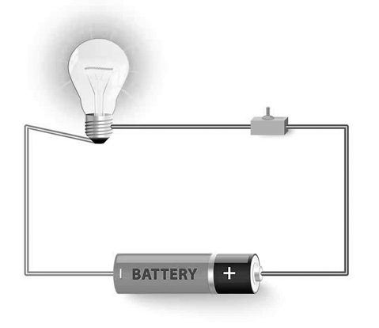

.......................................................................................................................................

انتهت الأسئلة ** بالتوفيق

سكره الشمري

